Итоги деятельности отдела внутреннего карантина растений, качества и безопасности зерна, продуктов его переработки и надзора в области семеноводства за 1 полугодие 2016 года.

Должностными лицами отдела было проведено 859 контрольно-надзорных мероприятий: 635 плановых проверок и 224 внеплановых.
За 6 месяцев 2016 г. направлено в Мировой суд для рассмотрения по существу 29 административных дел, из них рассмотрен 21 материал и вынесено 21 постановление о назначении административного наказания в пользу Управления Россельхознадзора, оставшиеся 8 дел находятся на рассмотрении.
По результатам контрольно-надзорных мероприятий, всего возбуждено 992 дел об административных правонарушениях, привлечено к административной ответственности 992 лица. Вынесено постановлений на сумму 1396,2 тыс. рублей.
В части внутреннего карантина растений
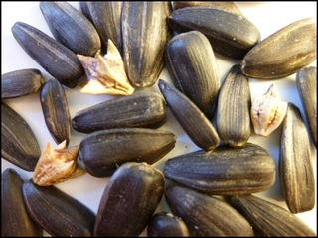
Должностными лицами Управления осуществляется постоянный контроль за ввозимой и вывозимой с территории области подкарантинной продукции. Общий объем отгруженной в другие субъекты РФ и ввезенной с других регионов подкарантинной продукции составил 449,9 тыс. тонн, 647 тыс. штук, на экспорт 69,2 тыс. тонн , 876 тыс. штук. Профумигировано более 59 тыс. тонн подкарантинной продукции и 565,2 куб.м Проведено 3746 досмотров, отобрано 17711 проб подкарантинной продукции, при этом выявлено 3540 случаев обнаружения карантинных объектов в 72 тыс. тонн поднадзорной продукции. Партии с наличием карантинных объектов отправлены на предприятия, имеющие технологию лишения семян жизнеспособности.

Выдано 8955 карантинных и 1610 фитосанитарных сертификата.

В мае-июне 2016г. должностными лицами Управления проведены контрольные фитосанитарные обследования на выявление карантинных сорняков на общей площади 178 тыс. га в 42 хозяйствах Оренбургской области. Подтверждено наличие 22 очагов карантинных объектов, зарегистрированных ранее, общей площадью 5830 га. Мероприятия по локализации и ликвидации карантинных объектов (горчака розового и амброзии трехраздельной) проведены в 12 хозяйствующих субъектах на площади 5145га.
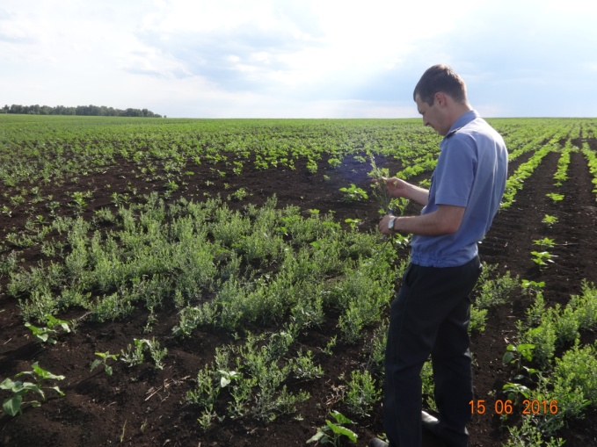
Проведено обследование на выявление садовых и лесных вредителей на площади 310 га, при обследовании применено 180 феромонных ловушек.
На выявление капрового жука и вредителей запасов проведено контрольное обследование на 12 предприятиях в 47 складских помещениях объемом 232,1 тыс. куб.м, при обследовании применено 70 феромонных ловушек. Данные об отсутствии карантинных объектов в феромонных ловушках подтверждены заключениями лаборатории ФГБУ «Оренбургский референтный центр»
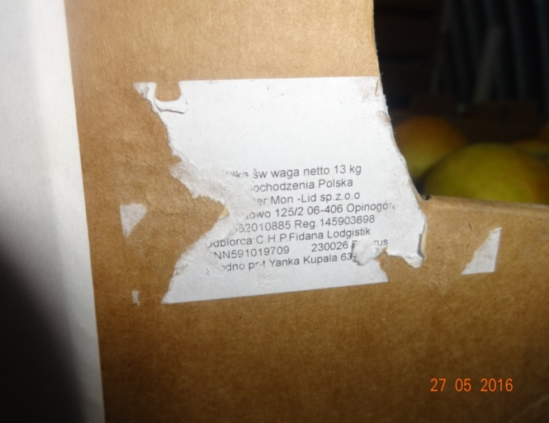
В рамках исполнения Указов Президента Российской Федерации от 28 ноября 2015 г. № 583 и от 29 июля 2015 года № 391 выявлен 51 случай товарооборота запрещенной к ввозу подкарантинной продукции в общем количестве 9483,9 кг. Происхождение растительной продукции Турция, Испания, Греция, Италия, Польша. В связи с выявленными нарушениями и в соответствии с законодательством Российской Федерации, данные партии растительной продукции были изъяты из оборота и под контролем специалистов заинтересованных органов утилизированы.
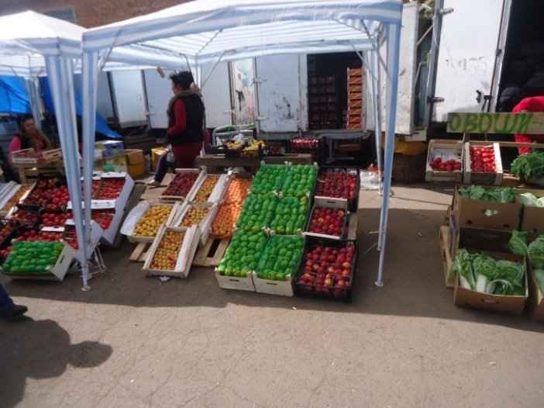
По поручению заместителя Председателя Правительства РФ должностными лицами Управления Россельхознадзора по Оренбургской области осуществлялись контрольно-профилактические мероприятия, направленные на усиление контроля за отдельными видами сельскохозяйственной продукции, сырья и продовольствия, реализуемых на территории розничных рынков и ярмарок «выходного дня». За 6 месяцев 2016 года проведено 78 мероприятий на 24 рынках, в ходе данных мероприятий выявлено 76 нарушений ст. 32 Федерального закона от 21.07.2014 г. № 206-ФЗ «О карантине растений», возбуждено 76 административных дела на сумму 25300 рублей.
Проведено 101 рейдовое мероприятие в отношении лиц осуществляющих перемещение, хранение, оборот и реализацию подкарантинной продукции на рынках, овощебазах и местах несанкционированной торговли на территории Оренбургской области, при этом выявлено 110 нарушений, составлено 110 протоколов на сумму 27200 рублей
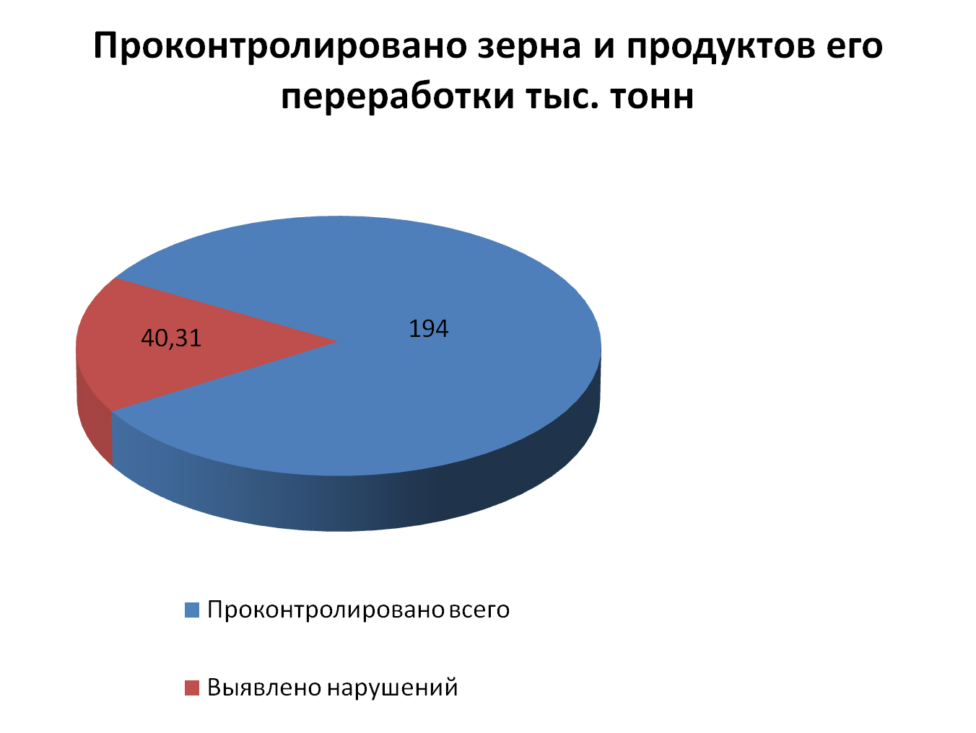
В части соблюдения требований законодательства РФ по качеству и безопасности зерна и продуктов его переработки
Проинспектировано 194 тыс. тонн зерна и продуктов его переработки, не соответствующих требованиям нормативных документов – 40,31 тыс. тонн. Кроме того, по предписаниям должностных лиц Управления аннулировано 3 декларации о соответствии Таможенного союза на партии зерна пшеницы и кукурузы, в связи с отсутствием в протоколах испытаний, на основании которых зарегистрированы декларации, лабораторные исследования на показатели ГМО и афлатоксин.

В части надзора в области семеноводства
За отчетный период на территорию Оренбургской области было ввезено и проконтролировано более -2249,3 тонн семян импортного происхождения, напрямую из стран-экспортеров (Франция, Турция, Венгрия, Бельгия) поступили семена гибридов подсолнечника объемом – 2184,6 тонн, семена кукурузы объемом – 8,2тонн и сахарной свеклы объемом –56,5 тонн. Также произведен контроль за ввозом – 395 тонн отечественных семян из других регионов РФ (Самарской, Саратовской, Волгоградской областей и Ставропольского края). На данные партии семян имелись документы, подтверждающие их сортовые и посевные качества.
Должностными лицами отдела проведено 96 рейдовых мероприятий по контролю за реализацией пакетированных семян овощных и цветочных культур и посадочного материала. По итогам проведенных мероприятий составлен 101 протокол об административном правонарушении, а также были сняты с реализации:
-6715 шт. пакетированных семян сорта, которых не включены в государственный реестр селекционных достижений допущенных к использованию и с истекшим сроком действия анализов на посевные качества;
- посадочный материал без документов, подтверждающих сортовые и посевные (посадочные) качества в количестве 2784 шт.

